**Elementos de Formulário**

Antes de falarmos dos elementos de formulários em si, precisamos falar de um elemento que os acompanha: o elemento label.

**Elemento label:** é um elemento para legendar os elementos de formulário. Características:

* É do tipo block inline;
* Precisa de fechamento.

**Atributos:**

* **For:** especifica o id do elemento o qual ele pertence;
* **Form:** especifica o nome do formulário o qual ele pertence.

**Ex.:** criando um label escrito ‘Nome’

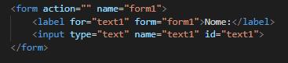

**Nota:** o elemento de formulário pode ser vinculado ao label estando dentro dele.

Ex.:

Agora vamos falar sobre os **elementos de formulário <input>** , que são os que irão compor o formulário em si. Características principais:

* São tags que não precisam de fechamento;
* São blocos inline

**Atributos dos elementos de formulário**

**Value:** o valor inicial do campo de entrada. O valor passado fica armazenado dentro do atributo value.

**Ex.:**

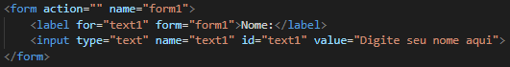

**Nota:** é possível ver qual elemento recebeu e qual o valor que recebeu na url através do atributo ***method=’get’*** do elemento form.

**Readonly:** não é possível alterar os valores do campo de entrada (text box, password etc), apenas dá destaque(highlight), usar TAB e copiar o valor.

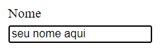**Ex.:**



**Disabled:** desativa para cliques e inutiliza um determinado campo

**Ex.:**



**Size:** especifica a largura do campo de entrada.

* Aceita valores numéricos. Valor padrão 20;
* Só funciona para campos de entrada(text, password, search, tel, url, email).

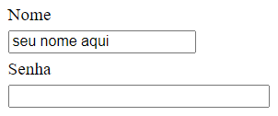**Ex.:**

**Maxlengh:** especifica o máximo de caracteres permitidos em um campo de entrada.

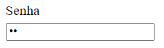**Ex.:**



**Required:** indica que aquele campo DEVE ser preenchido antes de ser enviado.

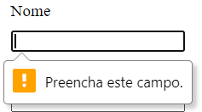Ex.:



**Nota:** Uma mensagem aparecerá indicando qual campo ainda falta ser preenchido caso tente enviar o formulário sem preencher.

**Tipos de Elementos de Formulário**

Para cria um elemento de formulário, é preciso especificar o seu tipo no atributo type

**Tipo text(valor padrão):** cria um campo de entrada de texto;

**Ex.:**

**Tipo password:** cria um campo de entrada de senha;

**Ex.:**

**Tipo submit:** é o botão para enviar o formulário.

* Quem vai lidar os dados, geralmente, são os servidores;
* Quando clicado, o atributo ***action*** do elemento **form** será ativado;
* Valor do atributo value padrão: ***‘Submit’***

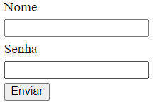**Ex.:**



**Tipo reset:** limpa todos os campos preenchidos e voltar aos valores padrões.

* Só funciona se estiver vinculado a um formulário;
* Valor atributo ***value*** padrão: ***‘Redefinir’***

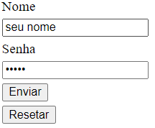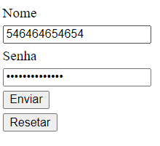**Ex.:**



**Tipo button:** um botão que fará algo que queremos;

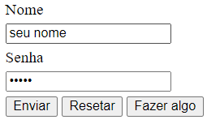**Ex.:**

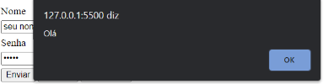



**Tipo radio button:** deixa o usuário escolher uma opção dentro um número limitado de escolhas.

**Ex.:**

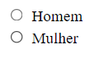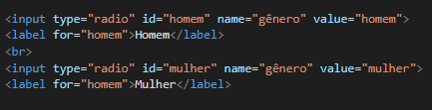

**Nota:** as opções de um mesmo radio button **DEVEM** ter o mesmo nome. Caso não tenham, serão considerados como radio buttons diferente!

**Tipo checkbox:** deixa o usuário escolher várias opções dentro um número limitado de escolhas.

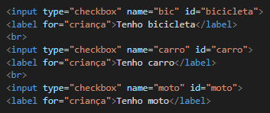 **Ex.:**

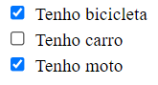

**Nota:** é recomendável cada opção do checkbox tenha name diferente.

**Nota 2:** Não é recomendável usar value. Se não determinar o value, ele envia ***on*** apenas se opção estiver marcada.

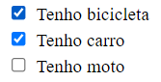**Ex.:**



**Type number:** permite o usuário escolher um número.

* Admite os atributos max e min;
* Também admite o atributo **step:** indica o incremento e decremento.

**Ex.:**

**Nota: step=”2”** indica que quando clicar na seta pra baixo, vai diminuir duas unidades; caso seta pra cima, aumenta duas unidades.